计算机网络实验（实验5）操作参考
1.交换机连接两台主机的简单网络。（蓝色字体为用户的输入）

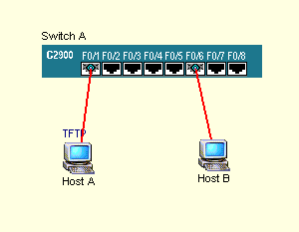

- 主机A的设置（具体机器操作时，按机器实际安装的操作系统进行操作）：
PCA login: root （用户名）
password: linux （密码）
[root@PCA root]# ifconfig （显示主机当前的IP地址）

loopback inet addr: 127.0.0.1 mask: 255.0.0.0

[root@PCA root]# ifconfig eth0 192.168.1.100 netmask 255.255.255.0
（设置主机的IP地址、子网掩码，没有设置默认网关）
[root@PCA root]# ifconfig

eth0 inet addr: 192.168.1.100 mask: 255.255.255.0

loopback inet addr: 127.0.0.1 mask: 255.0.0.0

[root@PCA root]# logout （退出登录）

PCA login:

- 主机B的设置：
PCB login: root
password: linux
[root@PCB root]# ifconfig eth0 192.168.1.200 netmask 255.255.255.0
[root@PCB root]# ping 192.168.1.100 （Ping主机A的连通性，连接在同一交换机的两主机的网络地址相同，它们可以Ping通）
64 bytes from 192.168.1.200: icmp_seq=1 ttl=128 time=0.207 ms
64 bytes from 192.168.1.200: icmp_seq=1 ttl=128 time=0.100 ms
64 bytes from 192.168.1.200: icmp_seq=1 ttl=128 time=0.96 ms
64 bytes from 192.168.1.200: icmp_seq=1 ttl=128 time=0.96 ms

4packets transmitted, 4 received, 0% loss, time 2000ms

[root@PCB root]#

- 交换机的设置：
switch>enable （进入特权模式）
password: （首次登录，密码为空）
switch#config t （进入配置模式）
switch(config)#en password 123456 （设置明文口令）
switch(config)#en secret 12345678 （设置密文口令，此时明文口令失效）
switch(config)#host swa （设置交换机名，后面的提示符以交换机名开头）
swa(config)#end （退出配置模式，也可用Exit命令）
swa#exit （退出特权模式）
swa>en （重新进入特权模式，命令可缩写。）
password:123456 （使用明文口令，不能登录）
swa>en
password:12345678 （使用密文口令，可以登录）
swa#conf t
swa(config)#line vty 0 4 （ 配置虚拟终端virtual tty，用以Telnet远程登录）
swa(config-line)#login （使Telnet能远程登录交换机）
swa(config-line)#pass 1234 （设置Telnet远程登录交换机的密码）
swa(config-line)#exit
swa(config)#int vlan 1 （进入Vlan1配置子模式，Vlan 1是交换机默认设置的一个虚拟局域网）
swa(config-if)#ip add 192.168.1.1 255.255.255.0 （设置交换机的IP地址、子网掩码，它要在Vlan 1配置子模式下才能设置）
swa(config-if)#end
swa#sh run （查看交换机的当前配置信息）
Building configuration...

Current configuration:
!
version 12.0
service timestamps debug uptime
service timestamps log uptime
no service password-encryption
!
hostname swa
!
enable secret 12345678$1$3Ws&^f
enable password 123456
!
!
!
ip subnet-zero
!
!
interface FastEthernet0/1
!
interface FastEthernet0/2
!
interface FastEthernet0/3
!
interface FastEthernet0/4
!
interface FastEthernet0/5
!
interface FastEthernet0/6
!
interface FastEthernet0/7
!
interface FastEthernet0/8
!
interface VLAN1
ip address 192.168.1.1 255.255.255.0
no ip directed-broadcast
no ip route-cache
!
ip default gateway
snmp-server engineID local
0000000902000004DDD1CA80
snmp-server community private RW
snmp-server community public RO
!
line con 0
password

line vty 0 4
password 1234
login
!
end

swa#

- 重新进入主机A：
PCA login: root
password: linux
[root@PCA root]# ping 192.168.1.1 （通）
64 bytes from 192.168.1.100: icmp_seq=1 ttl=128 time=0.207 ms
64 bytes from 192.168.1.100: icmp_seq=1 ttl=128 time=0.100 ms
64 bytes from 192.168.1.100: icmp_seq=1 ttl=128 time=0.96 ms
64 bytes from 192.168.1.100: icmp_seq=1 ttl=128 time=0.96 ms

4packets transmitted, 4 received, 0% loss, time 2000ms

[root@PCA root]# ping 192.168.1.200 （通）
64 bytes from 192.168.1.100: icmp_seq=1 ttl=128 time=0.207 ms
64 bytes from 192.168.1.100: icmp_seq=1 ttl=128 time=0.100 ms
64 bytes from 192.168.1.100: icmp_seq=1 ttl=128 time=0.96 ms
64 bytes from 192.168.1.100: icmp_seq=1 ttl=128 time=0.96 ms

4packets transmitted, 4 received, 0% loss, time 2000ms

[root@PCA root]# telnet 192.168.1.1 （设置了交换机的虚拟终端后，可Telnet远程登录交换机）
SWA vty password: 1234 （Telnet远程登录交换机的密码，登录成功后可以对交换机进行远程配置）

注1：在模拟软件上，交换机端口属性配置不支持，一般来说，也可以不配置，端口即可以很好地工作；
注2：Vlan的配置和管理，有兴趣的同学可参考相关资料；
注3：生成树协议STP的配置，有兴趣的同学可参考相关资料；
注4：在操作过程中，可设置各主机和交换机的IP地址不在同一网段中，看看能不能Ping通，能不能Telnet登录到交换机？同学们可以用不同的配置进行实验，以加深对计算机网络原理的理解；

2.路由器连接两台主机的简单网络。
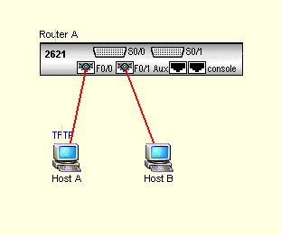

- 路由器的设置：
router>en
password:
router#conf t
router(config)#hostname ROA
ROA(config)#en secret 12345678
ROA(config)#int f0/0 （进入接口f0/0的配置子模式）
ROA(config-if)#ip add 192.168.1.1 255.255.255.0 （设置接口F0/0的IP地址、子网掩码）
ROA(config-if)#no shut （启动接口，默认是关闭的）
ROA(config-if)#int f0/1 （进入接口f0/1的配置子模式）
ROA(config-if)#ip add 192.168.2.1 255.255.255.0
ROA(config-if)#no shut
ROA(config-if)#exit
ROA(config)#ip routing （启动路由器的路由功能，默认是关闭的）
ROA(config)#sh int （显示接口配置信息，信息显示略）
ROA(config)#line vty 0 4 （ 配置虚拟终端virtual tty，用以Telnet远程登录，在模拟软件中，路由器的IP地址就是接口F0/0的地址）
ROA(config)#login
ROA(config)#pass 1234

- 主机A的设置：
PCA login: root
password: linux
[root@PCA root]# ifconfig eth0 192.168.1.2 netmask 255.255.255.0
（设置主机的IP地址、子网掩码）
[root@PCA root]# route add default gw 192.168.1.1 （设置主机的默认网关，就是连接在主机所在网络的路由器的接口地址）
[root@PCA root]# route （显示主机的默认网关）

default gateway: 192.168.1.1

[root@PCA root]# ping 192.168.1.1 （Ping与主机直连的网关（路由器的接口）是通的）
64 bytes from 192.168.1.2: icmp_seq=1 ttl=128 time=0.207 ms
64 bytes from 192.168.1.2: icmp_seq=1 ttl=128 time=0.100 ms
64 bytes from 192.168.1.2: icmp_seq=1 ttl=128 time=0.96 ms
64 bytes from 192.168.1.2: icmp_seq=1 ttl=128 time=0.96 ms

4packets transmitted, 4 received, 0% loss, time 2000ms

[root@PCA root]# telnet 192.168.1.1 （设置了路由器的虚拟终端后，可Telnet远程登录路由器）
ROA vty password: 1234

- 主机B的设置：
PCC login: root
password: linux
[root@PCC root]# ifconfig eth0 192.168.2.2 netmask 255.255.255.0
[root@PCC root]# route add default gw 192.168.2.1
[root@PCC root]# route

default gateway: 192.168.2.1

[root@PCC root]# ping 192.168.2.1 （Ping与主机直连的网关（路由器的接口）是通的）
64 bytes from 192.168.2.2: icmp_seq=1 ttl=128 time=0.207 ms
64 bytes from 192.168.2.2: icmp_seq=1 ttl=128 time=0.100 ms
64 bytes from 192.168.2.2: icmp_seq=1 ttl=128 time=0.96 ms
64 bytes from 192.168.2.2: icmp_seq=1 ttl=128 time=0.96 ms

4packets transmitted, 4 received, 0% loss, time 2000ms

[root@PCC root]# ping 192.168.1.1 （Ping与主机不直连的路由器的另一接口是通的）
64 bytes from 192.168.2.2: icmp_seq=1 ttl=128 time=0.207 ms
64 bytes from 192.168.2.2: icmp_seq=1 ttl=128 time=0.100 ms
64 bytes from 192.168.2.2: icmp_seq=1 ttl=128 time=0.96 ms
64 bytes from 192.168.2.2: icmp_seq=1 ttl=128 time=0.96 ms

4packets transmitted, 4 received, 0% loss, time 2000ms

[root@PCC root]# ping 192.168.1.2 （Ping与主机不在同一网段的另一主机是通的）
64 bytes from 192.168.2.2: icmp_seq=1 ttl=128 time=0.207 ms
64 bytes from 192.168.2.2: icmp_seq=1 ttl=128 time=0.100 ms
64 bytes from 192.168.2.2: icmp_seq=1 ttl=128 time=0.96 ms
64 bytes from 192.168.2.2: icmp_seq=1 ttl=128 time=0.96 ms

4packets transmitted, 4 received, 0% loss, time 2000ms

[root@PCC root]# telnet 192.168.1.1 （设置了路由器的虚拟终端后，可Telnet远程登录不在同一网段的路由器）
ROA vty password: 1234

注1：将路由器的接口f0/0关闭，测试各连通情况，复原后再测试；
注2：关闭路由器的路由功能, 测试各连通情况，复原后再测试；
注3：去掉计算机PCA的网关，测试各连通情况，复原后再测试；

计算机网络实验（实验6）操作参考

3.路由器、交换机简单组网。（只给出关键配置）
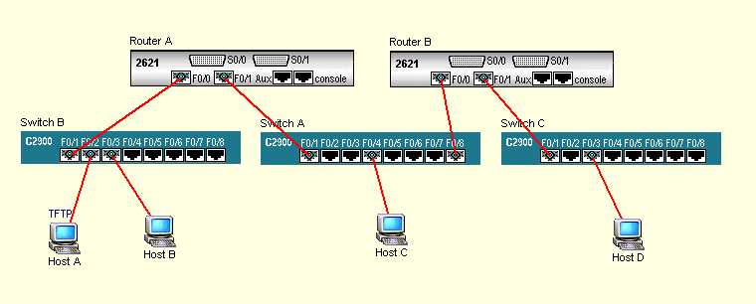

- 规划和设置网络IP地址：
路由器A：
router>en
password:
router#conf t
router(config)#host ROA
ROA(config)#int f0/0
ROA(config-if)#ip add 192.168.1.1 255.255.255.0
ROA(config-if)#no shut
ROA(config-if)#exit
ROA(config)#ip routing
ROA(config)#int f0/1
ROA(config-if)#ip add 192.168.2.1 255.255.255.0
ROA(config-if)#no shut

路由器B：
router>en
password:
router#conf t
router(config)#host ROB
ROB(config)#int f0/0
ROB(config-if)#ip add 192.168.2.254 255.255.255.0
ROB(config-if)#no shut
ROB(config-if)#int f0/1
ROB(config-if)#ip add 192.168.3.1 255.255.255.0
ROB(config-if)#no shut
ROB(config-if)#exit
ROB(config)#ip routing

主机A：
PCA login: root
password: linux
[root@PCA root]# ifconfig eth0 192.168.1.2 netmask 255.255.255.0
[root@PCA root]# route add default gw 192.168.1.1
[root@PCA root]# ping 192.168.1.1 （通）

主机B：
PCB login: root
password: linux
[root@PCB root]# ifconfig eth0 192.168.1.3 netmask 255.255.255.0
[root@PCB root]# route add default gw 192.168.1.1
[root@PCB root]# ping 192.168.1.2 （通）
[root@PCB root]# ping 192.168.1.1 （通）

主机C：
PCC login: root
password: linux
[root@PCC root]# ifconfig eth0 192.168.2.2 netmask 255.255.255.0
[root@PCC root]# route add default gw 192.168.2.1
[root@PCC root]# ping 192.168.2.1 （通，单个路由器的情形）
[root@PCC root]# ping 192.168.2.254 （通，单个路由器的情形）
[root@PCC root]# ping 192.168.1.1 （通，单个路由器的情形）
[root@PCC root]# ping 192.168.1.2 （通，单个路由器的情形）

主机D：
PCD login: root
password: linux
[root@PCD root]# ifconfig eth0 192.168.3.2 netmask 255.255.255.0
[root@PCD root]# route add default gw 192.168.3.1
[root@PCD root]# ping 192.168.3.1 （通，单个路由器的情形）
[root@PCD root]# ping 192.168.2.254 （通，单个路由器的情形）
[root@PCD root]# ping 192.168.2.2 （通，单个路由器的情形）
[root@PCD root]# ping 192.168.2.1 （通，单个路由器的情形）
[root@PCD root]# ping 192.168.1.1 （不通，跨越另一个路由器的情形）
[root@PCD root]# ping 192.168.1.2 （不通，跨越另一个路由器的情形）

同理PCA Ping PCD：[root@PCA root]# ping 192.168.3.2 （不通）

至此，网络IP地址规划如下：
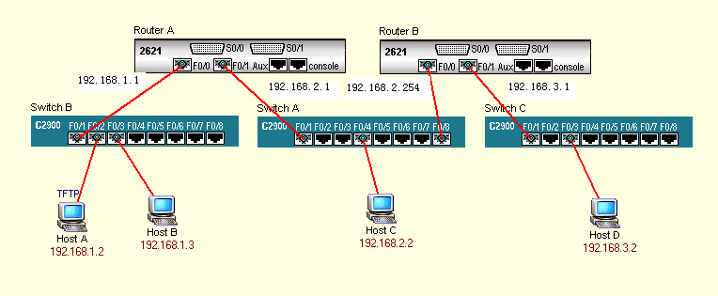

- 为解决PCA与PCD不通，应设置路由器的静态路由或启用动态路由协议：
- 设置静态路由：
路由器A（接前面的操作）：
ROA(config-if)#exit
ROA(config)#ip route 192.168.3.0 255.255.255.0 192.168.2.254
（设置静态路由，使到网络192.168.3.0/24的数据包经过路由器B的192.168.2.254接口；也可设置默认路由：ip route 0.0.0.0 0.0.0.0 192.168.2.254）
ROA(config)#exit
ROA#sh ip ro （显示路由器的路由表信息）

[root@PCA root]# ping 192.168.3.2 （PCA Ping PCD 通）
（应该不通才对，可能是模拟软件的问题）
[root@PCD root]# ping 192.168.1.2 （PCD Ping PCA不通）

同理设置路由器B的静态路由：
ROB(config)#ip route 192.168.1.0 255.255.255.0 192.168.2.1
ROB(config)#exit
ROB#sh ip ro

[root@PCD root]# ping 192.168.1.2 （PCD Ping PCA通了）

- 配置动态路由协议RIP：
（经试验，在模拟软件上要使RIP工作，两路由器应使用交叉线直接相连，不能通过中间的交换机进行相连。网络连接如下图所示：）
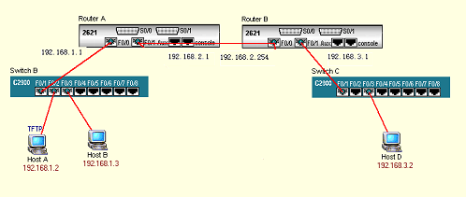

路由器A（再接前面的操作）：
ROA#conf t
ROA(config)#no ip route 192.168.3.0 255.255.255.0 192.168.2.254
（删除静态路由）
ROA(config)#no ip route 0.0.0.0 0.0.0.0 192.168.2.254
（删除默认静态路由，若设置了的话）

[root@PCA root]# ping 192.168.3.2 （PCA Ping PCD 不通）

ROA#conf t
ROA(config)# router rip （启动RIP路由协议）
ROA(config-router)#network all （使RIP协议应用于所有的网络）

路由器B（再接前面的操作）：
ROB#conf t
ROB(config)#no ip route 192.168.1.0 255.255.255.0 192.168.2.1
（删除静态路由）
ROB(config)#no ip route 0.0.0.0 0.0.0.0 192.168.2.1
（删除默认静态路由，若设置了的话）
ROB#conf t
ROB(config)# router rip
ROB(config-router)#network all

至此，PCA与PCD互相Ping均是通的。

